PARA COMEZAR
O proceso evolutivo determinou as características de cada animal a través do seu potencial xenético. Cada animal posúe un potencial adaptativo que é específico da súa especie e permite que se executen determinadas condutas ou non. Do mesmo xeito, o que é válido para os animais tamén o é para o ser humano. Existe unha relación directa entre a fisioloxía humana e a súa capacidade de responder aos cambios do seu contorno físico e social.
O sistema nervioso é o que regula e permite a conduta do ser humano. As capacidades humanas de razoar, de usar unha linguaxe, de realizar actos voluntarios (como camiñar) ou involuntarios (como respirar) están dirixidas polo sistema nervioso, e este desenvólvese como unha función do potencial xenético da nosa especie.
Non obstante, os seres humanos podemos modificar e alterar o funcionamento do noso sistema nervioso a través do uso de determinados medicamentos e drogas. Esa manipulación foi posible mediante o estudo do funcionamento deste sistema nervioso, que tamén nos amosa as claves da súa deterioración orgánica. Grazas a ese estudo comprendemos mellor enfermidades dexenerativas do cerebro, coma o alzhéimer ou a esquizofrenia.
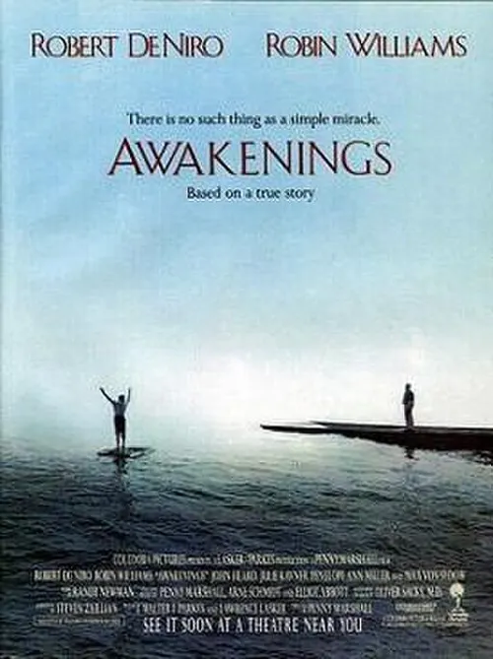 | Awakenings é unha narración baseada nas experiencias reais do neurólogo Oliver Sacks, que tratou con L-dopa varios pacientes paralizados pola encefalite e obtivo resultados milagrosos. Os doentes espertaban para afrontar unha realidade que non comprendían porque tiñan pasado moito tempo nese estado letárxico. Na película, baseada no libro do mesmo nome, o resultado do tratamento pon en cuestión a capacidade dos doentes para superar a enfermidade. Na narración dos feitos de Oliver Sacks, algúns deles conseguen enfrontar e aceptar a nova realidade e adaptarse a ela.  Ambas, narración e película, afondan nas posibilidades que ofrecen os medicamentos de reverter procesos de dexeneración cerebral, pero tamén propoñen cuestións éticas importantes, como a relación médico-paciente ou os efectos adversos dos medicamentos fronte aos beneficios e o valor da existencia como elección persoal.

UNHA OLLADA AO CEREBRO HUMANO
A conduta dun individuo vese afectada polo medio en que se desenvolve. Así, a influencia social exercida polos integrantes do grupo ao que pertence é crucial no seu comportamento. Para ser aceptado no grupo, o individuo debe mudar a súa conduta ou ben rexeitar certos hábitos e formas de comportamento para distanciarse del. Outro factor importante que intervén na conduta dos seres humanos é a influencia cultural, que nos di o que debemos comer, vestir ou crer. Aínda así, a conduta humana, como a de calquera outro animal, vén prefixada polas estruturas biolóxicas e fisiolóxicas que determina o seu xenoma.
O xenoma de cada especie define as súas capacidades específicas: os golfiños poden facer acrobacias; as abellas, producir mel; e os seres humanos podemos razoar e mesmo realizar actos que controlan e modifican o noso xenoma.
O estudo das bases biolóxicas da conduta humana supón un nexo de unión entre dúas disciplinas: a psicoloxía e a bioloxía. O que se pretende é estudar a conduta e os procesos mentais dos individuos atendendo aos seus compoñentes biolóxicos, pero tendo en conta que o comportamento humano debe ser entendido como unha interrelación entre procesos biolóxicos, ambientais e sociais.
O organismo humano posúe dous sistemas para coordinar e integrar a conduta: o sistema nervioso e o sistema endócrino.
a) O sistema nervioso recibe datos internos e externos, que procesa, analiza e integra para dar unha resposta adecuada ao estímulo recibido. Está composto por dúas partes:
• O sistema nervioso central, que consta do encéfalo e da medula espiñal.
– O encéfalo está pechado no cranio e encárgase do pensamento.
– A medula espiñal é o conxunto de nervios que percorren a columna vertebral, conectando o cerebro co resto do organismo e permitindo algúns movementos reflexos.
• O sistema nervioso periférico, constituído polos tramos nerviosos. Está formado por axóns longos e dendritas, e é o responsable da condución de mensaxes desde os diferentes órganos até o sistema nervioso central, e viceversa. Está composto polo sistema somático e o autónomo.
– Sistema nervioso somático, composto de neuronas sensoriais e motoras que conducen mensaxes do sistema nervioso central aos músculos. Está especializado nos movementos voluntarios.
– Sistema nervioso autónomo, que transmite mensaxes entre o sistema nervioso central e os órganos internos. Actúa independentemente da conciencia. Ten dúas partes: sistema simpático (encargado da activación do organismo) e parasimpático (que restaura os sistemas normais e relaxa o organismo).
b) O sistema endócrino, que é un mecanismo químico de comunicación do organismo. Está constituído polas glándulas endócrinas e as exócrinas.
– Glándulas endócrinas, que producen substancias químicas (hormonas), liberadas no sangue para regular procesos como o metabolismo, o crecemento ou o desenvolvemento sexual.
– Glándulas exócrinas, que verten substancias na superficie externa do corpo: suor, bágoas, saliva...

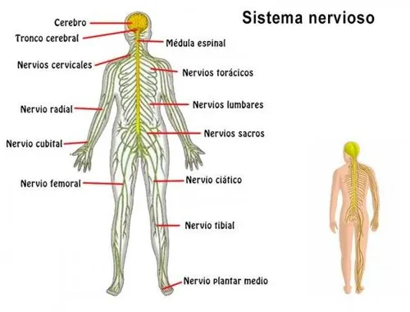

Vaiamos por partes: a anatomía do encéfalo

O encéfalo
O encéfalo é a parte do sistema nervioso pechada no cranio. Comprende o cerebro, o cerebelo e o bulbo raquídeo. Podemos distinguir nel tres grandes zonas:
a) Prosencéfalo. Formado polo cerebro e o talo encefálico.
• O cerebro divídese, á súa vez, en cortiza, sistema límbico e ganglios basais.
A cortiza cerebral está dividida en dous hemisferios e ten unha estrutura pregada. Os seus pregamentos máis grandes coñécense como cisuras e reciben diferentes nomes: interhemisférica, cisura de Rolando, cisura de Silvio e perpendicular. Estas cisuras dividen o cerebro en catro grandes lóbulos: frontal, parietal, temporal e occipital.
– O sistema límbico contén estruturas indispensables para crear recordos, sentir pracer e, en xeral, xestionar as actividades emocionais. Tamén realiza funcións de relación entre a cortiza cerebral e as partes máis internas do cerebro. Algunhas desas estruturas son:
- O tálamo, parte central do encéfalo, que recibe e transmite as mensaxes procedentes dos receptores sensoriais.
- O hipotálamo, situado debaixo do tálamo, é a rexión do encéfalo que coordina as condutas esenciais vinculadas ao mantemento da especie. Regula a liberación de hormonas pola hipófise, mantén a temperatura corporal, organiza condutas como a alimentación, o apareamento e a agresión, e intervén na coordinación do sistema nervioso autónomo en momentos de tensión.
- Os ganglios basais son un grupo de estruturas conformadas pola denominada substancia gris, que coordinan os principais movementos involuntarios e axudan no control das respostas motoras.
b) Mesencéfalo. É unha extensión do talo cerebral. O seu funcionamento é vital, pois é a estación de paso dos sinais cerebrais que se dirixen ao resto do sistema nervioso. Ademais, coordina os movementos dos globos oculares en resposta a estímulos visuais, e algunhas das súas estruturas (tubérculos cuadrixéminos inferiores) coordinan os movementos da cabeza e do tronco en resposta aos estímulos.
c) Metencéfalo. Atópase por debaixo do mesencéfalo e está conformado polo cerebelo, a ponte de Varolio e o bulbo raquídeo.
• O cerebelo é o órgano situado na parte posterior do encéfalo. Encárgase da coordinación muscular e dos movementos involuntarios.
• A ponte de Varolio é responsable do ciclo do sono; segrega substancias químicas que regulan algúns movementos involuntarios do corpo e actúa de ponte entre diferentes partes do encéfalo.
• O bulbo raquídeo controla funcións como a respiración, a frecuencia cardíaca e a presión arterial. Regula tamén a secreción de xugos dixestivos e cumpre funcións reflexas como a deglutición, a tose ou o vómito. Nalgunhas enfermidades ben coñecidas están afectadas as funcións desta parte do encéfalo, como a ELA ou as atrofias musculares.
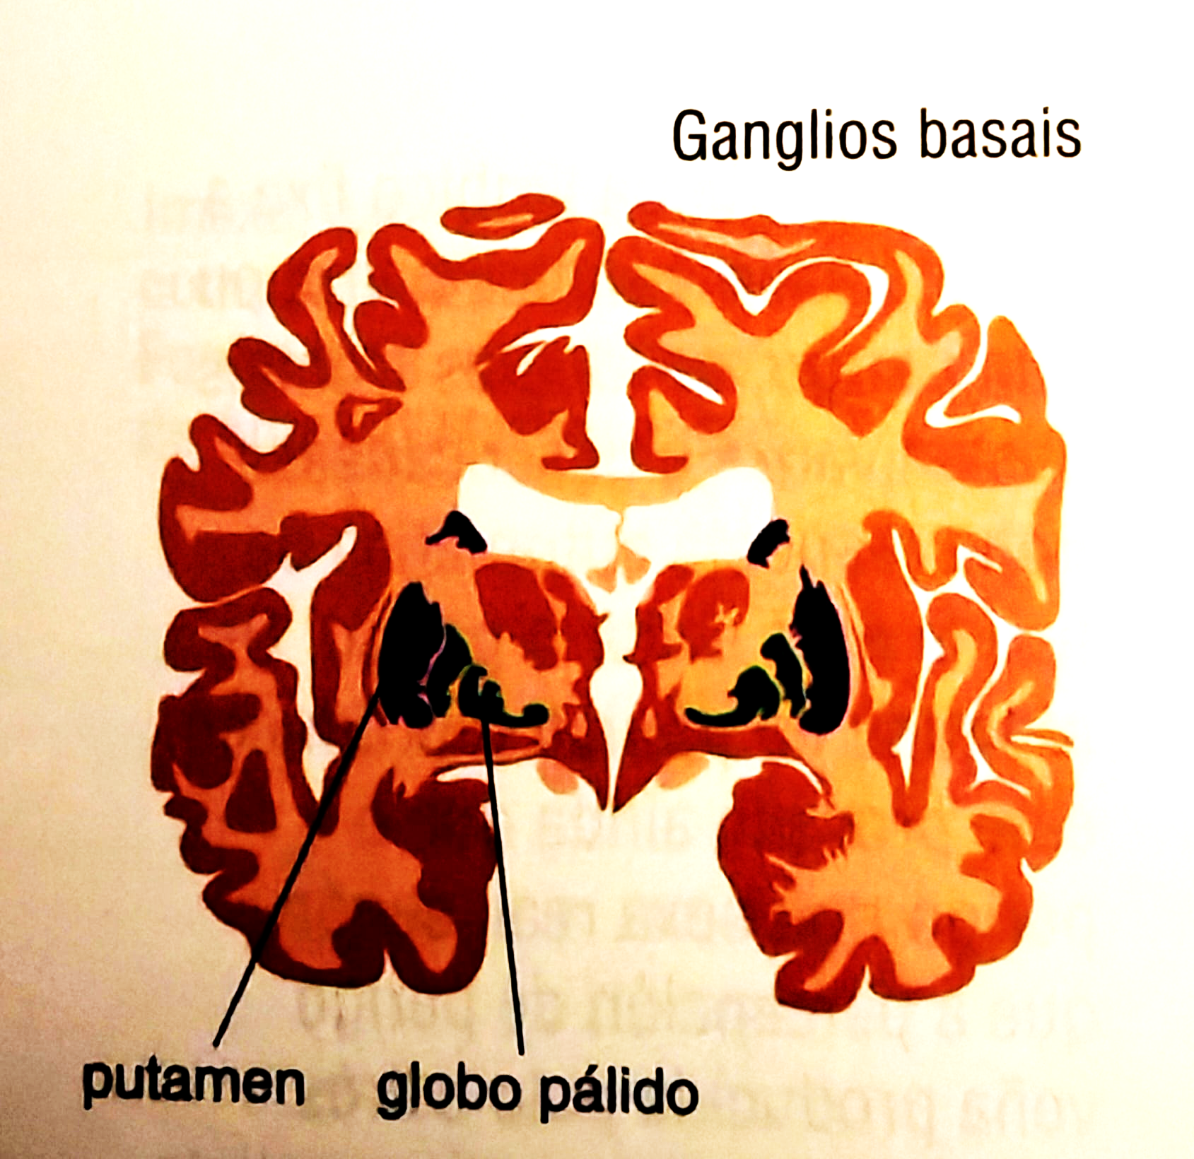

CONVERTÉNDONOS EN HUMANOS. A EVOLUCIÓN DO CEREBRO HUMANO

Que compartimos cos animais?
O noso cerebro foi o produto de moitos séculos de cambios evolutivos. Foise construíndo sobre as estruturas máis rudimentarias dos nosos antepasados: os réptiles, os mamíferos e os primates. De feito, as estruturas básicas dun cerebro de réptil ou de mamífero seguen a formar parte da estrutura básica do noso cerebro humano, por iso compartimos cos outros animais algunhas pautas de conduta.
A parte máis antiga do cerebro humano está formada polo cordón espiñal e consta da medula, do tronco cerebral e do cerebelo. Esta parte é a encargada das funcións de reprodución e autoconservación e de todas aquelas funcións corporais automáticas (a regulación da circulación do sangue, a respiración...). Ao redor do cerebelo atópase o complexo reptiliano, composto fundamentalmente por tres estruturas que compartimos cos réptiles e todos os demais mamíferos: o olfactum, o corpus striatum e o globus pallidus. É a parte máis primitiva do cerebro e desempeña un papel moi importante nos comportamentos agresivos e nos comportamentos rituais.
Ao longo do tempo, o cerebro foi evolucionando. O seguinte paso foi o sistema límbico ou cerebro mamífero. Este sistema está composto por unha serie de estruturas cerebrais que rodean a parte do cerebro máis primitiva e a súa orixe evolutiva sitúase hai 150 millóns de anos. É a área do cerebro relacionada coas emocións (medo, ansiedade, apego e altruísmo); tamén realiza funcións de formación de memoria, aprendizaxe e experiencias. As súas estruturas máis importantes son: o tálamo, o hipotálamo, a amígdala, a pituitaria e o hipocampo.
O último paso evolutivo foi a aparición do neocórtex, unha capa de tecido que mide aproximadamente 3 milímetros de grosor e que rodea o resto do cerebro. Está presente en todos os mamíferos, pero está máis desenvolvido canto maior é o grao de encefalización. Principalmente, é o depósito da maioría das funcións cognitivas características do ser humano.
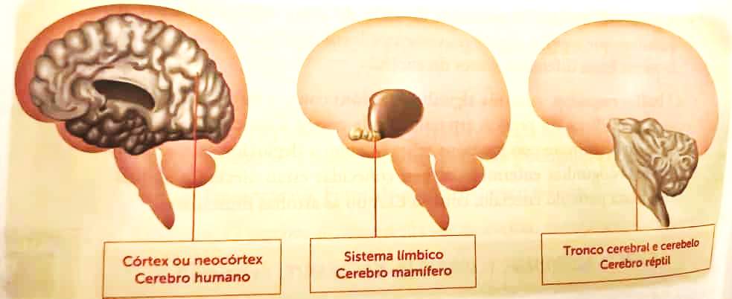
Ao longo da evolución, a medida que os cerebros aumentaron de tamaño, aumentou tamén a súa complexidade e as estratexias que os animais que os posuían tiñan para enfrontarse ao seu medio natural. Aínda así, o límite nese crecemento viña marcado polas necesidades de consumo enerxético do animal. Canto máis crecía o cerebro, máis enerxía consumía e máis competía co resto do organismo no uso de enerxía, e tamén requiría máis capacidade de produción de enerxía, polo que precisaba tamén un maior tamaño corporal.
A evolución seleccionou aqueles animais que ou ben tiñan cerebros pequenos en relación co corpo, ou ben xeraron formas de produción de enerxía máis eficientes, cun corpo máis pequeno. O elefante, por exemplo, ten un cerebro moi grande, pero en relación co seu corpo non o é tanto. Porén, o ser humano ten un cerebro moi grande para o seu volume corporal.
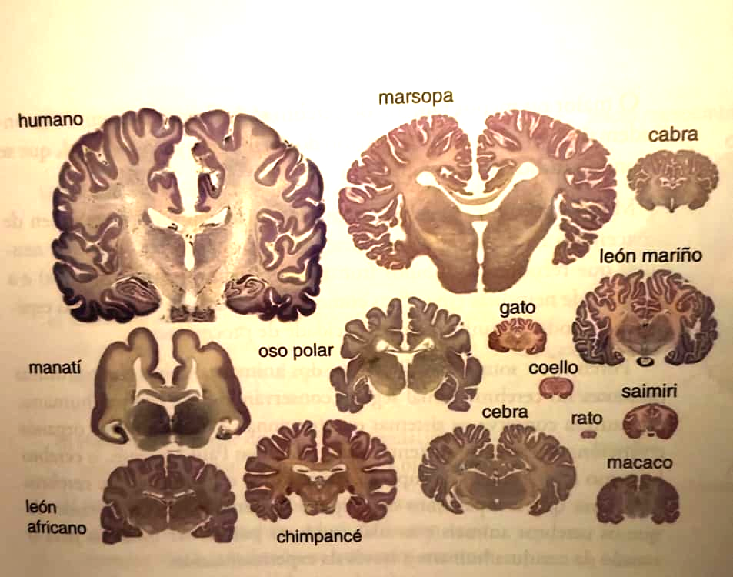
A seguinte táboa reflicte as diferenzas no tamaño dalgunhas seccións do encéfalo de acordo cos seus índices relativos (proporción entre o tamaño da parte e o do encéfalo).
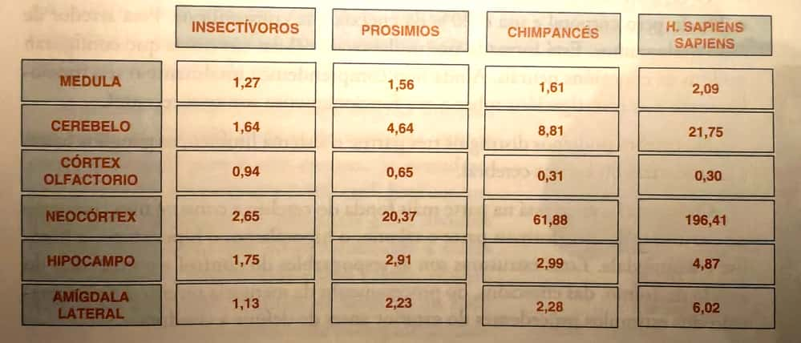
Son características do ser humano o desenvolvemento acusado do lóbulo frontal, a asimetría entre hemisferios cerebrais e o desenvolvemento do neocórtex, ademais dun aumento paulatino da complexidade e da comunicación entre as diferentes estruturas.
O maior ou menor tamaño do cerebro só é relevante se temos en conta, ademais, a relación entre o tamaño do cerebro e o peso corporal, que se denomina índice de encefalización.
Máis importante, se cabe, é a cantidade de neuronas que é quen de almacenar o encéfalo, así como a extensión do neocórtex (capas de neuronas que recobren os lóbulos frontais e prefrontais nos mamíferos) e a presenza de neuronas específicas como as piramidais ou as neuronas espello, que producen unha maior capacidade de procesamento.
Porén, non somos tan diferentes dos animais. Moitas das estruturas presentes no cerebro animal seguen conservándose no cerebro humano. A natureza conserva os sistemas que funcionan e engade novos órganos e funcións sobre os xa existentes. Para o biólogo Paul MacLean, o cerebro humano é o resultado da superposición dunha capa máis sobre cerebros anteriores que compartimos con réptiles e mamíferos; esa é a razón de que os cerebros animais e as súas condutas poidan ser modelos para o estudo da conduta humana a través da experimentación.
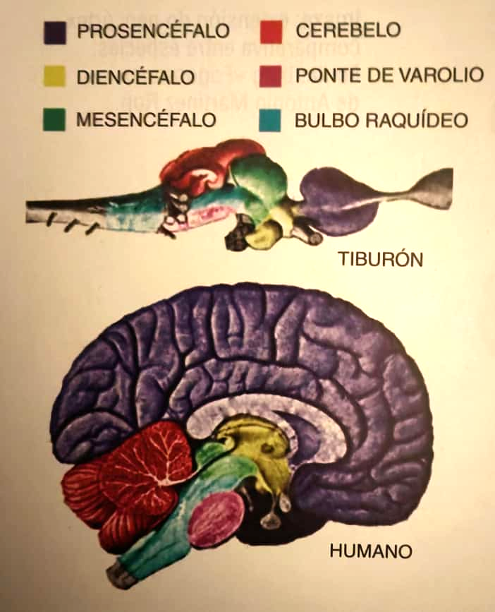

ÁREAS E FUNCIÓNS DO CEREBRO

O encéfalo
O cerebro humano é a parte do sistema nervioso encargada de controlar e regular as funcións do corpo. É o órgano director do noso corpo: recibe sinais deste e devólveos en forma de resposta (movemento, emocións, condutas, imaxes). É tamén a base dos recordos e da propia identidade.
O cerebro está protexido polo cranio porque é moi doado lesionalo. Supón o 2 % do peso corporal e usa o 20 % da enerxía que consumimos. Pesa arredor de 1,36 quilogramos. Está formado por milleiros de células nerviosas que configuran millóns de conexións neurais. Aínda non comprendemos totalmente o seu funcionamento e as investigacións sobre el son moi recentes.
No cerebro podemos distinguir tres partes: o sistema límbico, os ganglios basais e a neocortiza ou cortiza cerebral.
O sistema límbico está na parte máis fonda do cerebro e consiste nun conxunto de estruturas das que forman parte o tálamo, o hipotálamo, o hipocampo, a hipófise e a amígdala. Estas estruturas son as responsables do control e da expresión do estado de ánimo, das emocións, do procesamento da memoria recente e da integración dos estímulos procedentes do exterior antes de definir a conduta.
O sistema límbico tamén regula o sistema nervioso autónomo e o sistema neuroendócrino; iso fai que algúns trastornos neurolóxicos, como a ansiedade, vaian asociados con cambios hormonais e estados emocionais, como por exemplo nos trastornos alimentarios ou nos cadros depresivos.
- Tálamo: procesa os sinais do contorno e percibe a dor, aínda que non identifique a súa procedencia.
- Hipotálamo: participa na liberación das hormonas e, entre as súas funcións, están o control do apetito, do sono, a regulación da temperatura corporal ou a conduta sexual.
- Glándula pineal: regula quimicamente os niveis de sono e os ritmos cíclicos de procreación e apareamento, a través da produción de serotonina e melatonina.
- Hipófise: encárgase da secreción e regulación hormonal en conexión co hipotálamo e a pituitaria.
- Hipocampo: a súa función principal ten que ver coa memoria episódica, relacionada con experiencias vitais, asociando os estímulos externos a elementos concretos da experiencia.
- Amígdala: alerta ao corpo en situacións de supervivencia e almacena recordos emocionais a longo prazo como un sistema de prevención. É a responsable das emocións primarias (medo, ira, noxo, sorpresa, tristeza, felicidade) en relación cos estímulos externos e internos.
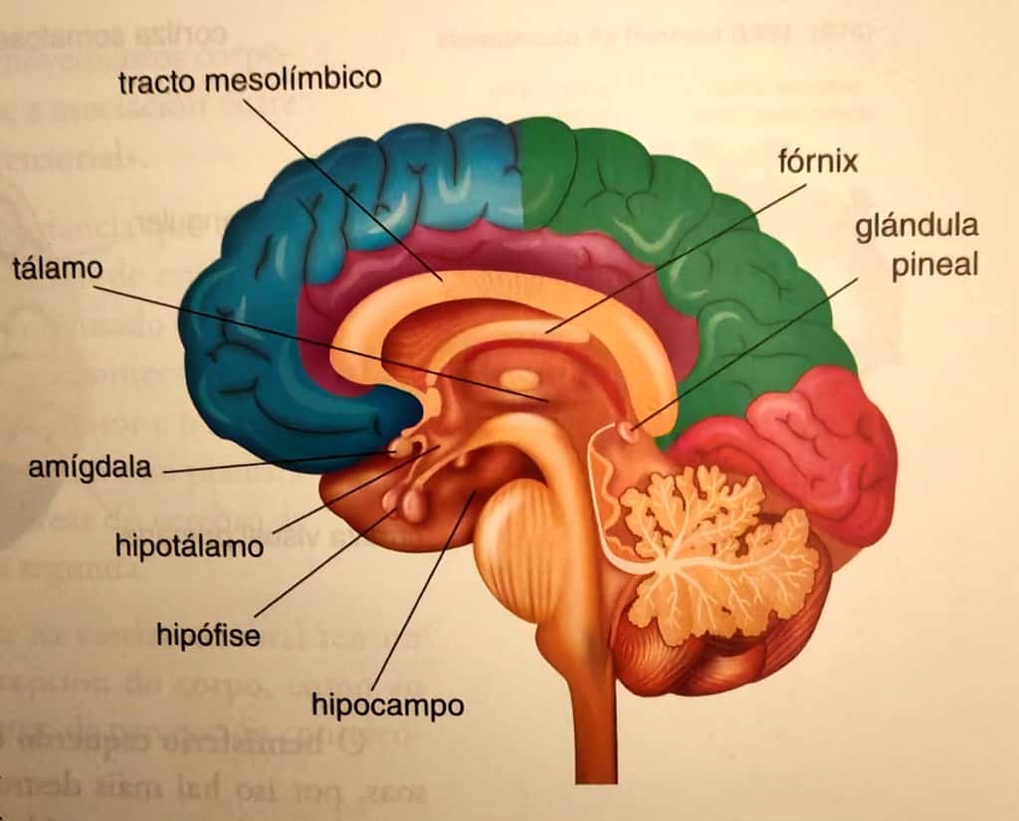
Os ganglios basais están situados na parte máis profunda do cerebro. Son o núcleo caudado, o putamen e o globo pálido. A súa función principal é asociar pensamentos e sensacións con accións físicas, permitindo que a aprendizaxe se automatice.
Tamén permiten canalizar a ansiedade. Algúns desordes asociados ao mal funcionamento destes órganos provocan que a persoa se sinta preocupada e ansiosa sen motivo, aínda que, ben canalizada, unha sobreestimulación destes ganglios pode fomentar a creatividade e a capacidade de emprender novos proxectos.
A cortiza cerebral é unha capa delgada formada por preto de 100.000 millóns de neuronas, que se presenta pregada pero é moi extensa. Se a estendésemos, ocuparía uns 2.500 cm². Está conformada por seis finas capas de substancia gris e dividida en dous hemisferios que están conectados a través dunha estrutura denominada corpo caloso, situada no interior profundo da cisura de Rolando ou suco central. O hemisferio dereito está encargado de controlar o lado esquerdo do corpo e o hemisferio esquerdo controla a parte dereita. Por iso, no caso dun ictus, o dano producido vai depender do hemisferio afectado.
O hemisferio esquerdo é o hemisferio dominante na meirande parte das persoas, por iso hai máis destros ca zurdos. En xeral, neste hemisferio residen as facultades verbais, a capacidade de análise, o razoamento lóxico e a resolución de problemas numéricos, entre outras capacidades.
O hemisferio dereito está relacionado coa capacidade de expresión non verbal, os procesos intuitivos e os pensamentos e recordos que se manifestan con imaxes.
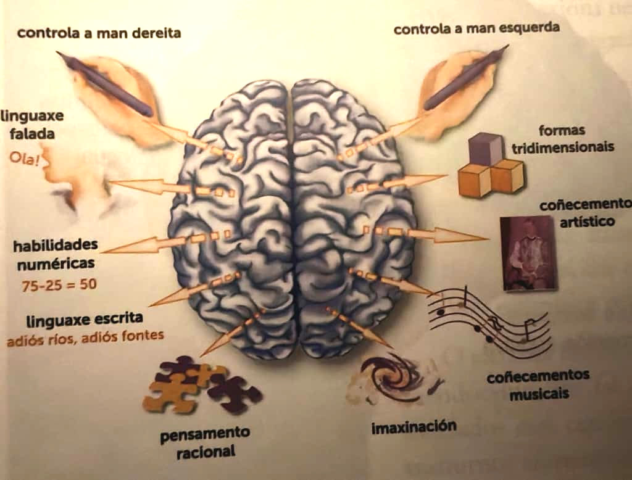
Cada hemisferio está dividido en catro lóbulos, separados por cisuras ou sucos, que se denominan frontais, parietais, temporais e occipitais.

- Nos lóbulos frontais procédese ao pensamento consciente e resólvense os problemas.  - Nos lóbulos parietais prodúcese a percepción de estímulos relacionados cos órganos sensoriais do tacto (presión, temperatura, dor...).  - Os lóbulos temporais son os encargados da percepción e recoñecemento de estímulos auditivos e do seu procesamento na memoria.  - Os lóbulos occipitais están relacionados cos estímulos visuais | 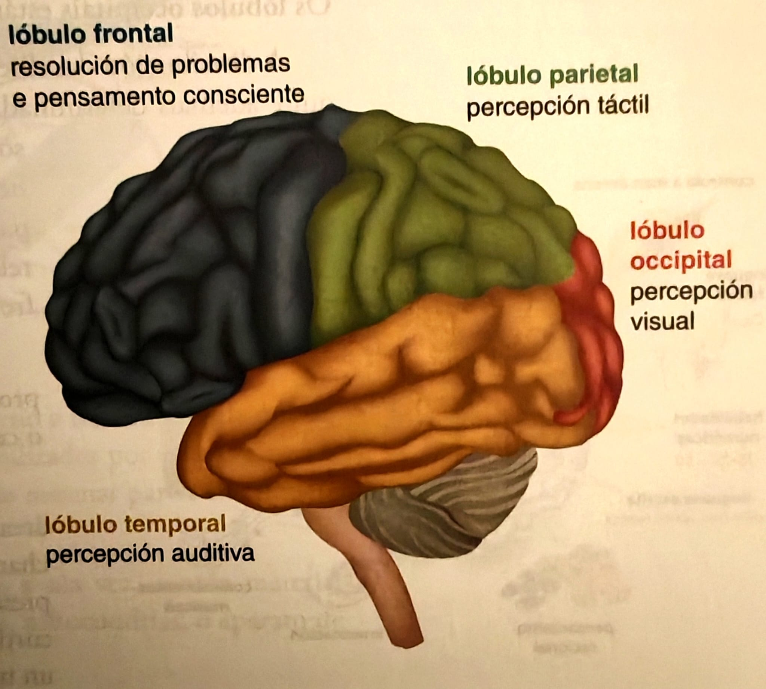
A distribución das diferentes capacidades perceptivas nos distintos lóbulos require, ademais, determinadas áreas no cerebro en que esas percepcións se asocien: son as distintas áreas cerebrais, bastante ben coñecidas hoxe en día. Entre elas cabe destacar, pola súa importancia para a intelixencia humana, as áreas de Wernicke e Broca, relacionadas coas capacidades lingüísticas, e a cortiza prefrontal, unha das características especificamente humanas.
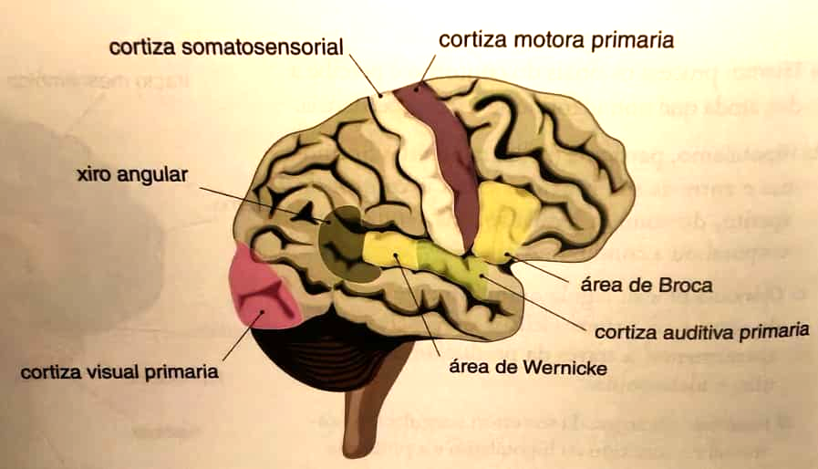
De feito, non todas as partes do corpo e os estímulos procedentes delas semellan ter a mesma importancia para o cerebro; algunhas están sobredimensionadas nel.
Unha representación da distribución no cerebro das áreas corporais e os estímulos relacionados con elas é o chamado homúnculo de Penfield, que elaborou unha representación gráfica da situación das partes do corpo na cortiza motora (homúnculo motor). Esta representación é un mapa da asociación proporcional da cortiza cos membros do corpo e reflicte a propiocepción cinestésica (os movementos corporais). Posteriormente tamén se representou graficamente a asociación entre cortiza e órganos sensoriais mediante un homúnculo sensorial.
O homúnculo permite ser consciente da maior importancia que teñen unhas partes do corpo, uns sentidos ou outros, na recepción de estímulos por parte do cerebro. Así, por exemplo, o dedo polgar, que é usado en miles de actividades complexas, verase moito máis grande no homúnculo ca a coxa, que ten un movemento máis simple. O homúnculo motor e o sensorial desenvólvense co tempo e difiren entre persoas. Así, a man dun pianista de concerto é diferente dunha man normal, porque as áreas do cerebro ás que está conectada a primeira son máis amplas ca as da segunda.
Esta distribución dos órganos e sentidos corporais na cortiza cerebral ten un papel crucial nas enfermidades relacionadas coa percepción do corpo, como o membro pantasma ou a desaparición de partes do corpo da percepción consciente en certos tipos de dano cerebral.
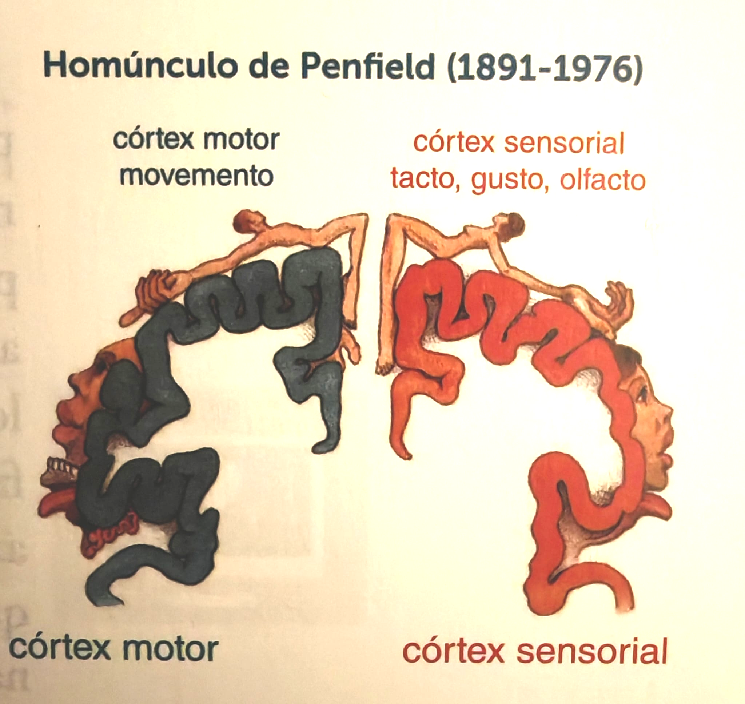
Os procesos mentais que teñen lugar no cerebro, así como a transmisión de impulsos e recollida de estímulos no sistema nervioso, son realizados por células especializadas chamadas neuronas. Unha neurona típica ten as mesmas partes ca calquera outra célula e algunhas estruturas especializadas.
Ten un corpo celular que contén o núcleo (que, á súa vez, contén material xenético) e un citoplasma onde se sitúan os ribosomas, mitocondrias, o aparato de Golgi e demais estruturas celulares.
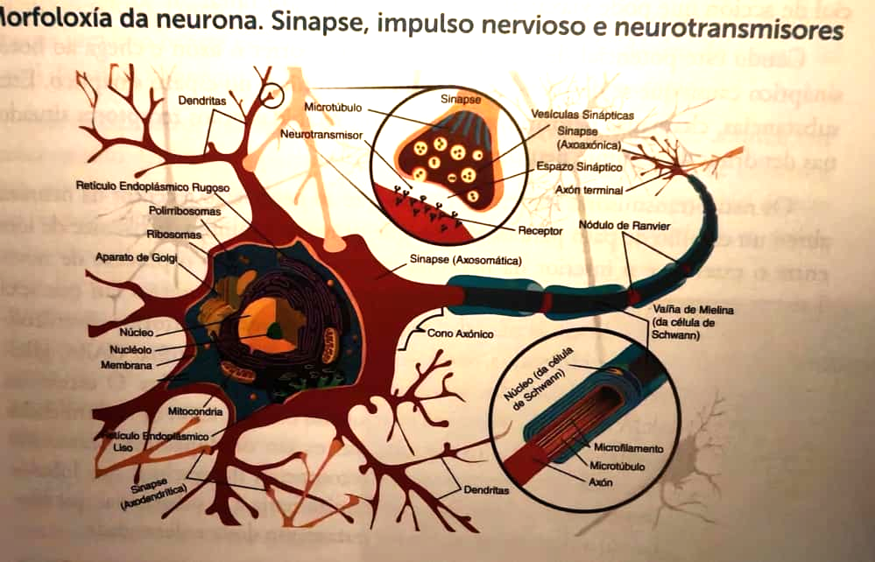
As neuronas teñen, ademais, un gran número de extensións chamadas dendritas, que se estenden como ramas fóra do corpo celular, cuxa función é recibir as mensaxes químicas doutras neuronas. Unha desas extensións é diferente ás demais pola súa lonxitude e forma: é o axón, que pode transmitir sinais electroquímicos a outras neuronas. Algunhas neuronas poden ter axóns que cheguen ao metro de lonxitude, como ocorre nos membros inferiores do corpo, por exemplo. Na parte final do axón está a terminación deste, que se denomina botón sináptico ou pé do axón. Alí, o sinal electroquímico que percorreu o axón convértese nunha mensaxe química que viaxa até a neurona seguinte polo espazo que hai entre elas, denominado espazo sináptico.
O mecanismo polo cal viaxan os sinais electroquímicos dentro da neurona baséase no balance de ións (átomos cargados electronicamente) dentro e fóra da membrana celular. A superficie dun axón contén centos de miles de mecanismos chamados bombas de sodio. Cando a carga entra no axón, as bombas de sodio fan que os átomos de sodio entren nel, mudando o balance eléctrico interior-exterior da neurona. Isto causa que a seguinte bomba de sodio faga o mesmo, mentres as anteriores devolven o sodio cara a fóra, e así percorren todo o axón.
Cando o cambio nos ións acada un limiar determinado, desencadéase un potencial de acción que pode viaxar até 400 quilómetros por hora.
Cando este potencial de acción remata de percorrer o axón e chega ao botón sináptico, causa que se desprendan substancias químicas no espazo sináptico. Estas substancias, chamadas neurotransmisores, son recibidas polos receptores situados nas dendritas da seguinte neurona.
Os neurotransmisores son como chaves que, ao pegarse ao receptor da neurona, abren un camiño de paso para os ións, o que provoca o cambio de balance de ións entre o exterior e o interior da neurona receptora, iniciando o proceso de novo. Existen neurotransmisores que excitan este proceso, mentres outros fan que sexa máis difícil: trátase dos neurotransmisores inhibitorios. Acetilcolina, noradrenalina, serotonina, glutamato, dopamina, GABA e glicina son algúns dos neurotransmisores ben coñecidos. O exceso ou defecto dalgún deles está relacionado coa aparición de enfermidades mentais ou psicolóxicas. Así, un exceso de dopamina (substancia asociada cos mecanismos de recompensa do cerebro) nos lóbulos frontais está relacionado coa esquizofrenia, e as substancias que bloquean a dopamina úsanse no tratamento desta enfermidade.
A serotonina, por outra banda, está relacionada coas emocións e os estados de ánimo. Pouca serotonina implica depresión e trastornos obsesivo-compulsivos; demasiada, un aumento esaxerado do apetito e problemas co sono.
Algunhas drogas como a cocaína, o opio, a heroína ou o alcohol promoven a liberación de neurotransmisores e inflúen no comportamento do cerebro, interferindo na sinapse cerebral. Os alucinóxenos, como o LSD, funcionan pegándose aos receptores de serotonina nas vías perceptivas, e drogas como a nicotina promoven a liberación de dopamina e a gratificación conseguinte, que está na base da súa adicción.

VER QUE OCORRE DENTRO DO CEREBRO
Técnicas de investigación da actividade cerebral
Ver que ocorre dentro do cerebro é unha das aspiracións tanto da neurociencia como da psicoloxía científica. Se a conduta humana está provocada pola actividade neurolóxica do encéfalo, comprender a conduta humana será moito máis doado se temos un coñecemento exacto dos cambios e procesos que teñen lugar no noso sistema nervioso. Porén, como a parte fundamental deste proceso que ten lugar no sistema nervioso ocorre no cerebro e este está moi protexido dentro do cranio, iso é moi difícil de conseguir. A ninguén lle gusta que lle abran o cranio.
Así, os científicos buscaron formas, o menos invasivas posibles, de abordar este coñecemento. Unha boa oportunidade de estudo son os casos únicos de enfermos que, por ter que ser operados de doenzas graves, permiten a investigación directa do cerebro. Moitos destes casos, como o de Gage, son casos repetidos en todos os manuais de neuroloxía e psicoloxía. Non obstante, son escasos e faise necesario atopar técnicas de abordaxe non invasivas que permitan visualizar o comportamento cerebral. Neste proceso tivo un papel importante a tecnoloxía.
En psicoloxía existen dúas ramas especializadas no estudo do cerebro e a súa relación coa conduta: a psicobioloxía e a neuropsicoloxía. A primeira adoita usar modelos animais, polas similitudes que podemos atopar entre eles e nós. A neuropsicoloxía, non obstante, estuda especificamente as funcións cerebrais en suxeitos humanos.
El caso Gage
https://www.elsevier.es/es-revista-neurologia-295-articulo-phineas-gage-el-enigma-del-S0213485310001581

Métodos de abordaxe
Podemos atopar dúas perspectivas diferentes na abordaxe das funcións do cerebro humano e a súa relación coa conduta: unha aproximación indirecta a través dos efectos na conduta de determinadas lesións cerebrais (ben espontáneas, ben inducidas experimentalmente). Ou ben podemos tentar unha aproximación directa ao cerebro en funcionamento (ben mediante operacións directas sobre el, ben a través de técnicas de neuroimaxe ou outras técnicas de recollida de datos a través de instrumentos tecnolóxicos).

Métodos indirectos
Os cambios na conduta asociados a diferentes efectos sobre o cerebro, froitos de lesións ou ben inducidos por experimentación, permiten aos neurólogos precisar algunhas das zonas cerebrais e as súas funcións asociadas. Mais esta asociación é froito dun razoamento que non sempre é válido, xa que, dada a plasticidade do cerebro e a interrelación entre as partes, unha mesma conduta pode estar dirixida por diferentes áreas cerebrais, actuando xuntas ou por separado.
O método das lesións e a observación posterior da conduta do individuo pode ser casual (causado por unha enfermidade) ou ben inducido mediante a ablación dunha parte do cerebro. Este uso está reservado só para casos de enfermidades que o requiren ou ben na experimentación animal, e tendo en conta as restricións éticas pertinentes.
Complétase co método de marcado de conexións neuronais no que, mediante a introdución dunha substancia, se busca detectar cales son as entradas e saídas de estímulo-resposta nunha estrutura cerebral lesionada. Outro método complementario é o estudo histolóxico ou análise de tecidos, que se realiza unha vez morto o individuo estudado, para observar cambios dexenerativos nos tecidos que expliquen a conduta e/ou a enfermidade.
Outro método indirecto de estudo é o método xenético. Este método parte da hipótese de que a xenética é o que determina como se desenvolve o noso cerebro. Nel cobra moita importancia o estudo dos xemelgos homocigóticos (que comparten a totalidade do xenoma) e dos dicigóticos (que comparten o 50% do xenoma). Os estudos sobre eles permiten concluír que trastornos teñen base hereditaria (por exemplo, no caso da esquizofrenia), e cales están máis influidos polo ambiente.

Métodos directos
Mediante os cales se pretende observar directamente a actividade do encéfalo, ben rexistrando a súa actividade eléctrica ou recollendo imaxes visuais do cerebro en actividade.
O rexistro da actividade eléctrica do cerebro observa como os cambios eléctricos permiten a comunicación neuronal e poden detectarse en forma de ondas eléctricas. Mediante a detección destas ondas podemos coñecer a actividade cerebral en tempo real e algunhas disfuncións nas transmisións eléctricas no cerebro. A principal técnica usada para iso é o electroencefalograma, que é a máis coñecida, pero outras, como os potenciais evocados, permiten rexistrar ondas cerebrais evocadas ou inducidas selectivamente pola aplicación dun estímulo. Son especialmente útiles no estudo da audición humana e nos procesos cognitivos asociados á linguaxe.
Pola súa parte, o rexistro de imaxes visuais do cerebro lévase a cabo mediante a resonancia magnética ou ben a tomografía axial computarizada. A busca de mellores imaxes do cerebro vivo requiriu un enfoque que permitise recoller información, non só sobre as estruturas, senón tamén sobre o seu funcionamento; aparecen así as técnicas de rexistro funcionais, como a tomografía por emisión de positróns (PET), a resonancia magnética funcional ou a estimulación magnética transcraneal (EMT), que, mediante a interacción con diferentes estímulos (lumínicos, eléctricos, neuroquímicos) permiten gravar a actividade do cerebro en acción.

Principais influencias no estudo do comportamento e das patoloxías psicolóxicas
Se o século XX foi o século do Proxecto Xenoma Humano, que buscaba descubrir a secuencia completa do ADN, o século XXI parece ser o do proxecto «conectoma humano», que pretende conseguir un mapeo integral do cerebro para obter datos sobre a organización das súas conexións estruturais e as súas dinámicas funcionais. Pero este proxecto aínda non conseguiu establecer completamente o conectoma adulto. Esta investigación pode contribuír a coñecer mellor o noso sistema nervioso e, como consecuencia, tamén a comprender mellor a nosa conduta, os patróns alterados nela e as posibilidades que temos de modificalos. Pódese dicir que canto mellor coñezamos o corazón da máquina, tanto máis poderemos comprender e modificar a nosa conduta.
A contribución das neurociencias ao coñecemento do cerebro humano é innegable, mais tamén ten os seus límites. Se ben é certo que o estudo do cerebro permite comprender mellor determinadas enfermidades que teñen a súa orixe nunha disfunción física ou química dos circuítos cerebrais (esquizofrenia, depresión...), é igualmente certo que non todos os aspectos do funcionamento mental son explicables por medio deste tipo de técnicas, como por exemplo os valores ou a responsabilidade. Algunhas enfermidades coñécense mellor grazas a estas novas técnicas, porque coñecemos mellor os factores que desencadean a súa produción e a forma de tratalas. Non obstante, é menos apreciable, polo de agora, a aplicación das técnicas de investigación no cerebro na análise dun cerebro normal.
Ademais, a pretensión dalgunhas técnicas moi novedosas como as de estimulación transcraneal aplicadas a obxectivos de modificación da conduta, do comportamento ou mesmo das capacidades neurolóxicas, como a intelixencia, poden ser eticamente cuestionables.

La Estimulación Magnética Transcraneal (EMT), o Transcranial Magnetic Stimulation (TMS) en inglés, es una innovadora técnica de neuroestimulación no invasiva mediante la que se utilizan pulsos repetitivos, breves y altamente enfocados liberados por una bobina electromagnética, generando campos magnéticos repetitivos sobre el cuero cabelludo que crean un campo eléctrico a nivel cerebral. De este modo, se estimulan neuronas de áreas específicas cerebrales, modulando la actividad de los neurotransmisores y conectando circuitos cerebrales. Esto es lo que se conoce como neuroplasticidad.

CEREBRO FEMININO E MASCULINO

Bases xenéticas
A memoria filoxenética da especie humana está recollida en aproximadamente 35.000 xenes que se agrupan en 23 pares de cromosomas. O par 23 determina o sexo, feminino (dous cromosomas X iguais) ou masculino (un cromosoma X e un cromosoma Y, algo máis pequeno e só con 60 xenes). Un xene do cromosoma Y é o responsable de producir, na sexta semana de vida intrauterina, unha proteína denominada factor determinante testicular (TDF), que permite o desenvolvemento dos testículos que producirán as hormonas andróxenas (principalmente testosterona). Estas hormonas determinarán a estrutura corporal propia dun varón (a nivel músculo-esquelético, cardiovascular e nervioso). Se este cromosoma Y non está presente, o desenvolvemento do embrión vén determinado polo cromosoma X e desenvolverase a estrutura dunha muller. Filoxeneticamente, a muller é anterior á formación do home, Adán nace da costela de Eva. A ausencia da proteína TDF leva ao desenvolvemento do fenotipo feminino e a presenza desta proteína leva á diferenciación do corpo e o cerebro masculino.
Este patrón de desenvolvemento presenta excepcións no caso de persoas con sexo indiferenciado ou con cambio de sexo. Aínda que o xenotipo (XX ou XY) determina o sexo xenotípico, o fenotipo ou características externas sexuais determinan o sexo fenotípico. Así distinguimos homes de mulleres polo desenvolvemento dos xenitais internos e externos.
Cando o plan de desenvolvemento dos xenitais está alterado, ben porque non se activa o xene que debería producir a proteína TDF, ben porque actores externos inflúen nas hormonas que deben rexer o desenvolvemento dos caracteres primarios e secundarios de homes e mulleres, poden aparecer individuos cun xenotipo de home (XY) cunha conformación corporal externa propia de muller, pero sen útero, ou ben individuos cun xenotipo XX, cun corpo masculinizado. En ambos casos os cambios corporais afectan a todas as estruturas corporais do individuo, incluíndo o sistema nervioso e os consecuentes cambios nos perfís cognitivos e emocionais.

Mente masculina, mente feminina
Fronte á idea tradicional de mente como unha competencia de carácter xeral producida polo cerebro, a mente, para as teorías neurocientíficas actuais, é conxunto de subsistemas ou módulos especializados en procesar información, memorias diversas e actividades múltiples. Cada un destes módulos estaría especializado nun tipo de proceso ou actividade. O módulo ou sistema responsable da linguaxe é diferente ao que se ocupa da orientación espacial ou do que se dedica á fabricación de ferramentas. Estes módulos non están localizados en compartimentos senón distribuídos polo cerebro e constituídos por redes neurais altamente especializadas.
A neuropsicoloxía experimental confirmou esta arquitectura modular da mente a través de estudos visuais e funcionais realizados con resonancias magnéticas ou tomografías. Tamén os estudos sobre afasias, amnesias ou mesmo ablacións de sectores do cerebro avalan esta teoría. Desde as áreas da psicoloxía da evolución ou da Antropoloxía tamén se confirmou que a mente humana é o resultado dun longo proceso filoxenético no que apareceron sucesivas estruturas cerebrais para enfrontarse a problemas diferentes e moitas veces a funcións ligadas ao sexo e á reprodución.
Así, aínda que todos os membros da especie humana comparten os mesmos módulos especializados e, xa que logo, as mesmas capacidades mentais, a organización destes módulos ou o seu grao de especialización poden presentar diferenzas; por iso poden existir diferenzas nas capacidades mentais de diferentes individuos. Algunhas destas capacidades poden estar moduladas pola influencia do sexo nos individuos da especie humana. Mais estas diferenzas son tamén de carácter modular e non están relacionadas con funcións superiores para ningún dos sexos.
- Como tendencia xeral, os homes son mellores en tarefas espaciais e nas habilidades motoras que inclúen cálculo espacial (por exemplo, disparar proxectís ou interceptalos). Os varóns tamén superan ás mulleres en probas de razoamento matemático ou na interpretación de figuras complexas.
- As mulleres, pola contra, superan aos homes en velocidade perceptiva, en probas de fluidez verbal, en tarefas manuais de precisión ou naquelas que deben implicar ideación (por exemplo, enumerar obxectos da mesma cor) e son mellores en xeral nas probas de cálculo matemático.
Diferentes estudos teñen constatado menor asimetría no cerebro das mulleres (unha distribución menos específica para cada un dos hemisferios e menor número de conexións entre ambas áreas). Tamén se teñen constatado diferenzas rexistradas no sistema límbico. Os varóns adoitan amosar maior actividade nas rexións basais e temporais do sistema límbico, mentres que nas mulleres a activación é maior na área talámica, o que podería estar provocando diferentes comportamentos emocionais (os homes teñen maior tendencia a manifestar agresividade fisicamente, mentres que as mulleres semellan ter maior tendencia á verbalización e á mediación mediante símbolos, e tamén a canalizar a agresividade por medio destas capacidades).
Convén con todo facer algunhas precisións. Algunhas diferenzas sexuais no ámbito cognitivo son apreciables estatisticamente, aínda que non poden asumirse como propiedade exclusiva dun sexo. Todo parece indicar que as diferenzas sexuais na organización cerebral débense en parte a factores biolóxicos (hormonais, xenéticos, de maduración, etc.) e, en parte, a factores socioculturais e de aprendizaxe.
O cerebro humano é o resultado de millóns de anos de evolución. A aparición da linguaxe, hai uns cento cincuenta mil anos, marca o inicio da nosa especie e, ao longo dos miles de anos, o cerebro humano foise transformando de acordo coas necesidades que lle impoñía o medio. As diferenzas que hoxe amosan os cerebros masculino e feminino son resultado dese proceso evolutivo que seleccionou aquelas vantaxes para a supervivencia da especie. E ambos modelos de especialización son complementarios. As habilidades que permitiron percorrer distancias longas e que requiriron a representación de mapas mentais espaciais foron complementadas coas habilidades motrices finas, mediante as cales foi posible construír vestimentas, refuxios e ferramentas. As habilidades asociadas coa xestión da defensa do grupo contra depredadores e inimigos foron complementadas coas destrezas que permitiron establecer vínculos afectivos, mesmo cos visitantes externos ao grupo, e que requiriron capacidades de percepción de estados emocionais diversos.
En calquera caso, esas habilidades son propostas e moduladas culturalmente e non teñen unha determinación biolóxica estrita.
Pero, aínda que o cerebro sexa diferente en homes e mulleres, iso non implica que un tipo de organización cerebral sexa mellor ca outro. A diferenza na configuración do cerebro e os seus resultados cognitivos foi un mecanismo evolutivo para optimizar os recursos da especie. Non hai unha estrutura cerebral máis apta ca outra en calquera circunstancia. E, do mesmo xeito que evolucionou en base ás necesidades que lle impoñía o medio, é de supoñer que as novas necesidades (ler, escribir, manexar un ordenador, viaxar ao espazo) producirán novas seleccións nas estruturas do noso sistema nervioso. Do mesmo xeito, as novas sociedades e culturas máis simétricas e equilibradas, con roles e profesións compartidas, deixarán tamén marca na conformación orgánica e funcional do cerebro humano e nas mentes de homes e mulleres no futuro.

Personas hermafroditas
En los seres humanos, el hermafroditismo es una condición poco frecuente que se produce durante la formación embrionaria por alteraciones genéticas o por exposición a distintos contaminantes ambientales durante la gestación. Esto lleva a distintas afecciones que se agrupan bajo el nombre de trastornos del desarrollo sexual (TDS).
Las personas que nacen con TDS presentan características sexuales que no se ajustan a las nociones binarias típicas de los cuerpos masculinos o femeninos. Pueden tener variaciones a nivel genital, gonadal, hormonal o cromosómico, que a veces se detectan tras el nacimiento y otras veces se detectan luego de la pubertad.
El hermafroditismo verdadero (o intersexualidad gonadal verdadera) es una condición poco frecuente que se caracteriza por la presencia de tejido testicular y ovárico en simultáneo. Ambos pueden ser funcionales y producir sus respectivas gametas (espermatozoides y óvulos), o no.
Algunas personas con hermafroditismo verdadero tienen las gónadas separadas. Otras tienen una única gónada, llamada ovotestículo, que combina ambos tejidos. En cualquiera de los casos, los genitales externos pueden ser masculinos, femeninos o ambiguos, y los cromosomas pueden ser XX, XY o tener una mezcla de ambos (mosaico).
Entre las personas con TDS, es más frecuente que se presenten los antiguamente llamados “pseudohermafroditismos”.
- Pseudohermafroditismo femenino (o intersexualidad 46, XX). Estas personas tienen dos cromosomas sexuales X (es decir, genéticamente son mujeres), ovarios y generalmente útero, pero sus genitales externos tienen aspecto masculino.
- Pseudohermafroditismo masculino (o intersexualidad 46, XY). Estas personas tienen un cromosoma X y uno Y (genéticamente son varones) pero sus genitales externos son ambiguos o de aspecto femenino. Los testículos pueden ser normales o pueden estar malformados o ausentes.

También existen personas con TDS debido a la ausencia de un cromosoma sexual o a la presencia de cromosomas sexuales adicionales. Si bien esto no genera una discrepancia entre los órganos sexuales internos y externos, puede generar problemas en las hormonas sexuales.
Según sea el caso de TDS, puede llevarse a cabo un tratamiento quirúrgico u hormonal, que es recomendado luego de la pubertad para que sea elegido a conciencia por la persona.
Hermafroditismo e intersexualidad
Los términos “hermafrodita” e “intersexual” suelen usarse como sinónimos, aunque hoy el primero está casi en desuso. Las plantas y los animales hermafroditas siempre producen ambas gametas y son fértiles, así sean simultáneos o secuenciales.
En cambio, las personas con TDS pueden ser infértiles (según sea el caso), por lo que el término intersexual es el más adecuado para agrupar estas afecciones sexuales

Alteracións xenéticas e influencia na conduta
Poden os xenes determinar a conduta dun individuo? E, se é así, en que medida podemos comprender e modificar esa conduta? Esas son dúas das cuestións que se propón resolver a xenética da conduta. Este foi un campo de interese para moitos investigadores desde finais do século XIX, cando Francis Galton comezou a interesarse polas teorías de Darwin e a súa relación coa herdanza e conduta humana.
O propio Galton suxeriu algunhas das liñas de investigación: estudos sobre familias, estudos de xemelgos ou sobre individuos dados en adopción. Os seus estudos amosaron que determinados riscos de comportamento se transmiten por herdanza familiar.
Desde a década de 1980 até a actualidade, os datos que temos sobre as bases moleculares da herdanza humana, grazas ao Proxecto Xenoma Humano, son moi importantes e o estudo de moitas enfermidades viuse beneficiado por este coñecemento. Porén, no que respecta aos factores xenéticos que explican as diferenzas individuais, de personalidade ou cognitivas, ou mesmo sobre as psicopatoloxías, non se avanzou tanto, fundamentalmente debido aos factores non xenéticos implicados nelas (educación, ambiente familiar e social…). A conduta é un fenómeno determinado por un xenotipo que a produce, dependendo de como sexa a interacción deses xenes co ambiente, e iso complica moito os estudos desta índole.
Ademais, temos que ter en conta que a conduta é algo variable e difícil de definir obxectivamente, pois cada observador pode diferir nas súas observacións.
Podemos distinguir dous tipos de condutas en base á determinación xenética delas: monoxenéticas (determinadas por un único xene) e polixenéricas, cando o risco de comportamento está determinado por varios xenes.
Os caracteres cualitativos (observables e que poden describirse) adoitan ser monoxenéticos, isto é, ocasionados por un só xene ou un alelo dun xene. A cor de pelo ou dos ollos é un bo exemplo disto. Mais a nivel de comportamento, case todos os caracteres son cuantitativos e veñen determinados por varios xenes e a súa interacción co ambiente.
Con todo, en ocasións, algúns defectos xenéticos asociados a un xene poden levar aparelladas modificacións no comportamento de carácter cuantitativo, como a intelixencia. Nese caso falamos dunha síndrome. As máis coñecidas son a fenilcetonuria e a síndrome do X fráxil; ambas comportan discapacidade psíquica moderada. A primeira delas afecta a homes e mulleres por igual, mentres que a segunda é un defecto ligado ao sexo que só herdan os varóns. Outras síndromes como a Down, propiciada pola trisomía no par cromosómico 21, ou a síndrome de Klinefelter, que implica unha duplicación do cromosoma X en varóns, levan consigo algún tipo de atraso mental asociado e condutas e comportamentos que se afastan da tipoloxía normal, o que permite entrever que as condutas e comportamentos xunto coa capacidade mental están fortemente influídos pola base xenética do individuo.
Entre os caracteres cuantitativos máis estudados pola psicoloxía están a intelixencia, a creatividade, a personalidade e algunhas psicopatoloxías. O coeficiente de intelixencia foi o carácter máis estudado en xenética da conduta; algúns estudos con xemelgos idénticos apuntan a unha herdabilidade do CI arredor do 50%, deixando ao ambiente o outro 50%. Pola contra, no caso da creatividade, a influencia do ambiente semella ser moito maior e a herdabilidade estímase arredor do 25%. As diferenzas entre individuos en canto a respostas emocionais, sociabilidade ou actividade, factores que interveñen na personalidade, presentan taxas diferentes de influencia xenética. As taxas máis altas pertencen á herdanza de respostas emocionais, á imaxinación ou ás condutas agresivas, mentres que características como a capacidade de traballo ou empatía presentan unha maior influencia ambiental. Queda aínda así moito camiño por percorrer para obter datos metodoloxicamente fiables.

Influencias hormonais na conduta
Até comezos do século XX, os estudos sobre a conduta humana estaban dirixidos a un mellor coñecemento do sistema nervioso, pero a partir dos anos 60 comezou a darse importancia ao sistema endócrino en relación á conduta, dando lugar a unha rama da psicoloxía, a psicoendocrinoloxía, que ten como obxectivo precisamente coñecer como afectan as hormonas á conduta e como esta afecta á liberación de hormonas.
O sistema endócrino e o sistema nervioso actúan conxuntamente: as hormonas desencadean respostas no sistema nervioso e este desencadea a produción de hormonas, de forma que podemos falar de sistema neuroendócrino.
O sistema endócrino funciona a través de reguladores químicos chamados hormonas, que son substancias químicas producidas e segregadas ao sangue polas glándulas endócrinas de secreción interna. As glándulas endócrinas exercen funcións reguladoras do metabolismo celular, das funcións reprodutoras ou do crecemento e conforman un sistema integrado que se relaciona a través da interacción ou conexións químicas entre as diferentes glándulas distribuídas polo corpo. En ocasións, son neuronas especializadas as que liberan hormonas no sangue ou no tecido sináptico. Estas substancias denomínanse neurohormonas.
Nos estudos relacionados coa comprensión e modificación da conduta son moi relevantes os mecanismos que teñen as hormonas para influír no cerebro e, particularmente, as hormonas sexuais. Como é ben sabido, as hormonas sexuais non só transforman os xenitais senón que tamén conforman a estrutura neural do cerebro e condicionan os comportamentos. No período uterino, os efectos destas hormonas modifican a estrutura cerebral de forma permanente, pero as mesmas hormonas noutras etapas da vida causan tamén efectos no cerebro e na conduta menos importantes e permanentes.

Como afectan as hormonas á conduta?
Cando se segrega unha hormona, esta permanece pouco tempo no sangue, xa que é rapidamente degradada, mais a súa acción provoca diferenzas nas células de forma inmediata ou ben despois de horas ou mesmo días. As hormonas non causan os cambios na conduta, máis ben son mediadoras, producindo a excitación dun conxunto de células para que produzan determinados cambios nun contexto concreto. Do mesmo xeito, determinados estímulos recibidos polo sistema nervioso poden desencadear a produción de hormonas por parte das células e dar lugar a un determinado comportamento. Un exemplo típico disto é a resposta agresiva e de defensa cando se visualiza un inimigo potencial.
Algúns estudos actuais poñen de manifesto, por exemplo, a relación dos ciclos estacionais do ano na produción de hormonas como a serotonina, que inflúen tanto en homes coma en mulleres, producindo diferenzas na execución de tarefas mentais. Outros rexistraron diferenzas significativas asociadas aos cambios hormonais do ciclo menstrual da muller, por exemplo.
Con todo, é tamén significativa a capacidade da mente humana de influír na produción das hormonas, de forma que estímulos psíquicos producidos por estímulos no sistema nervioso, como a intensidade lumínica ou un sentimento ou emoción forte, poden bloquear a produción hormonal, producindo desde consecuencias físicas pouco relevantes (sono, falta de desexo sexual ou estrés) ata enfermidades somáticas graves.

